今日动态
2022.12.16 周五 晴
※晨间来园篇
今日来园人数：8人，23人请假，要注意身体哦。

※区域游戏篇
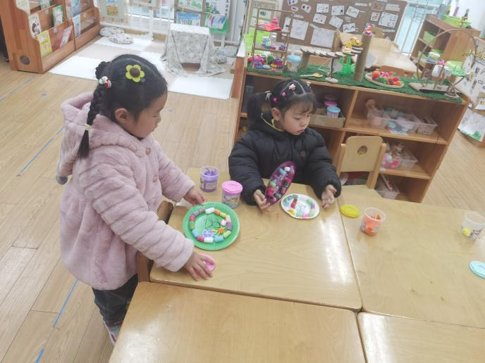 | 美工区  吕冰倩、毕晨小朋友在用各种材料装饰纸盘。
益智区  韩梦洁、宋德文小朋友在玩拔萝卜游戏。  吴文妤小朋友在水管拼拼乐。  丁润之小朋友在玩磁力片玩具。 | 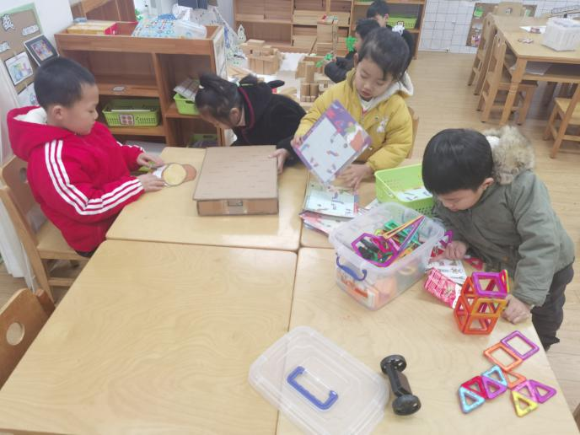
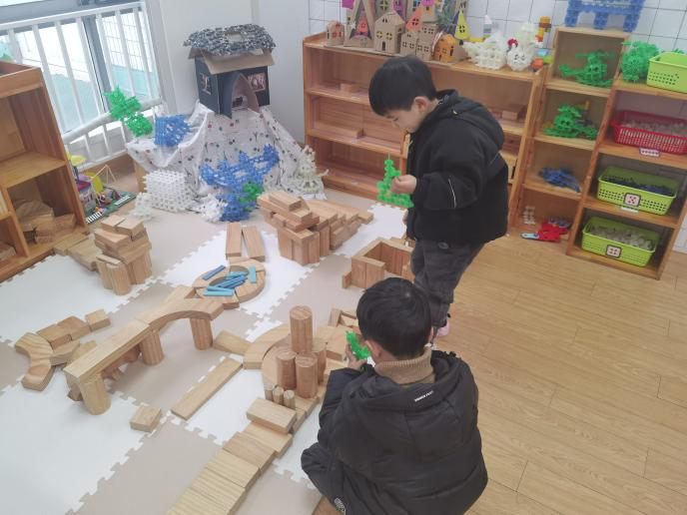 | 建构区  谭子琦、程裕甯小朋友在建构城堡。

※集体活动篇
语言《雪房子》
《雪房子》讲述了一个寒冷的冬天里，小动物们在一个雪球里共度冬天的故事。故事线索明晰，情节富有童趣，用简单重复的对话营造了一个温馨友爱的氛围，表达了同伴间要友好相处、互相帮助、互相关爱的主题，它出人意料的结局——“雪房子融化，春天来了”——富有童趣，引的幼儿开怀大笑。本次活动引导孩子们欣赏、理解故事内容，运用语言与肢体动作重温小动物之间的友谊，体验相互关爱、友好相处的情感。
孩子们喜欢听故事，在观察图片中，他们能理解故事内容，大致说出故事的情节，并能初步跟随作品的展开产生喜悦、担忧等相应的情绪反应，体验作品所表达的情绪情感。但是部分幼儿的倾听习惯还有待改善，尤其是倾听同伴的想法时不够认真，少部分孩子在活动中仍旧不愿意主动表达自己的想法，表达时不够大胆。
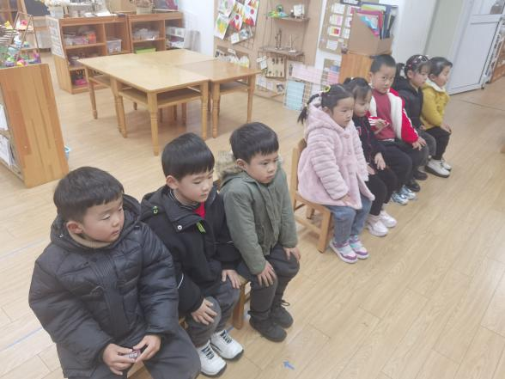 | 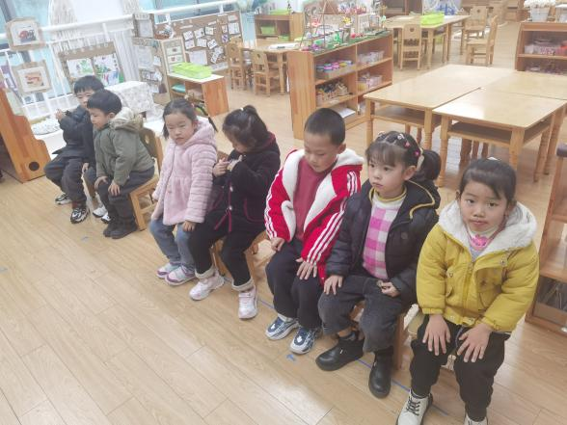
吕冰倩、毕晨、吴文妤小朋友能运用语言、肢体动作等方式表达自己对故事的理解。 | 谭子琦、程裕甯、韩梦洁小朋友感受小动物们滚雪球做房子的乐趣，体验同伴间相互关爱的情感。

※生活活动篇
今天宋德文、丁润之小朋友把饭菜都吃完了哦，并且还能吃的干干净净呢！

※温馨提示
- 及时上传核酸报告哦。

